Gemini表面活性剂催化氧化柴油脱硫研究
张** ¹ 李**²
1.＊＊＊国家重点实验室 2. ＊＊＊化学化工学院
摘要：目的 在H₂O₂/醋酸氧化柴油体系中，采用季铵盐表面活性剂和季铵盐型Gemini表面活性剂作为相转移催化剂(PTC)，进行柴油的催化氧化脱硫研究。方法 比较了不同碳链的季铵盐表面活性剂和季铵盐型Gemini表面活性剂的脱硫效果，考察了双子表面活性剂[C₁₂H₂₅-N⁺-(CH₂)₂-N⁺-C₁₂H₂₅]﹒2Br⁻（C₁₂-2-C₁₂·2Br⁻）的用量、氧化剂的用量、反应温度以及反应时间对脱硫效果的影响。结果 以C₁₂-2-C₁₂·2Br⁻作为相转移催化剂，w(PTC)/w(柴油)=0.25%，φ(氧化体系)/ φ(柴油) =0.2，反应温度70 ℃，反应时间1.5 h，柴油脱硫率最高可达84.76%，柴油收率为94.52%。结论 季铵盐型表面活性剂作为相转移催化剂加入不仅可以明显地提高反应速率，还可避免使用昂贵的无水或惰性溶剂，从而可降低氧化脱硫成本。
关键词：相转移催化剂；柴油；季铵盐；表面活性剂；Gemini；氧化脱硫

Investigation ofdiesel fuel by quaternary ammonium gemini surfactant catalytic oxidation
Zhang Yi^{1,2}, Li Shi²
1. State Key Laboratory of Oil and Gas Reservoir Geology and Exploitation, ＊＊＊,Chengdu, Sichuan, China
2. School of Chemistry and Chemical Engineering of ＊＊＊，Chengdu, Sichuan, China
Abstract: Objective In this paper, catalytic oxidation desulfurization of diesel fuel in the H₂O₂ oxidative desulfurization system by quaternary ammonium surfactants and quaternary ammonium gemini surfactants as phase transfer catalyst (PTC) was studied. Methods The desulfurization effect of quaternary ammonium surfactants and quaternary ammonium gemini surfactants with different carbon chain was compared, furthermore,the effects of [C₁₂H₂₅-N⁺-(CH₂)₂-N⁺-C₁₂H₂₅]﹒2B_{r}⁻dosage , the oxidant dosage, reaction temperature and reaction time on the desulfurization performance were investigated. Results The desulfurization rate of diesel fuel up to 84.76% and the diesel yield amount to 94.52% under the conditions of m(PTC)/m(diesel fuel)=0.25% andV(oxidation system)/V(diesel fuel)=0.2 after 1.5 h in reaction at 70 ℃ with the phase transfer catalyst of [C₁₂H₂₅-N⁺-(CH₂)₂-N⁺-C₁₂H₂₅]﹒2B_{r}⁻. Conclusion The addition of quaternary ammonium salt surfactant as phase transfer catalyst can not only significantly improve the reaction rate, but also avoid the use of expensive anhydrous or inert solvent, thus reducing the cost of oxidative desulfurization.
Keywords: phase transfer catalyst; diesel fuel; quaternary ammonium salt; surfactant; Gemini; oxidative desulphurization
汽油、柴油等燃料油中的含硫化合物燃烧后生成的SO_{x}是几种主要的大气污染物之一，也是造成酸雨的直接原因，对生态系统、农业、森林、水产资源以及人体健康都会造成严重危害，还会腐蚀发动机的燃烧室和排气系统，降低发动机寿命，增加燃料消耗^{[1]}。因此，世界各国相继颁布了日趋严格的燃料油含硫标准^{[2]}，我国也在逐步实行含硫化合物质量分数低于50 µg/g的车用燃料油标准。
面对日趋严格的燃料油硫含量标准，人们逐渐将研究焦点转向发展高效的深度脱硫技术。传统的脱硫技术采用加氢脱硫（HDS）工艺，但其对苯并噻吩（BT）和二苯并噻吩（DBT）的转化率低，反应速度慢、需要高温、高压和大量的氢耗，因此其操作成本较高。深度加氢脱硫技术则会降低燃料油中烯烃和芳香烃的含量，从而降低燃料油的辛烷值。因此，加氢脱硫技术因其操作条件苛刻、选择性高、H₂消耗量大、能耗高等缺点，难以满足人们对清洁油品的需求。非加氢脱硫技术包括吸附脱硫、生物催化脱硫、离子液体萃取脱硫、氧化脱硫等，其操作条件温和（不需高温高压和H₂）、选择性高、可脱除加氢脱硫难以反应的BT、DBT及其衍生物，设备投资和操作费用低，因此受到越来越多的学者重视。其中以氧化脱硫（ODS）最为突出^{[3-7]}，脱硫效果好、投资成本低以及环境污染少，将是脱硫技术的发展趋势。
氧化脱硫是指氧化剂在催化剂的作用下，将噻吩类硫化物氧化成相应的砜或亚砜，通过精馏、萃取或吸附等方法将砜和烃分离，从而实现脱硫的目的。具有操作条件温和、脱硫率高、工艺简单、成本低等优点，但水相氧化体系和油相只能在两相界面处接触反应、传质速率低，大大影响了氧化反应速率和脱硫效果^{[8]}。本研究介绍了以H₂O₂为氧化剂的相转移催化体系在柴油脱硫中的研究。

1 实验部分

1.1 试剂与仪器
柴油（南充炼油厂，含硫化合物质量分数为304.01 µg/g）、体积分数为30%的H₂O₂（分析纯）、乙酸（分析纯）、十二烷基三甲基溴化铵（DTAB，分析纯）、十四烷基三甲基溴化铵(TTAB，分析纯)、十六烷基三甲基溴化铵（CTAB，分析纯）、十八烷基三甲基溴化铵（STAB，分析纯）、Gemini季铵盐型表面活性剂[C_{n}H_{2n+1}-N⁺-(CH₂)₂-N⁺-C_{n}H_{2n+1}]﹒2B_{r}⁻（n分别为10、12、14、16和18）、燃灯仪（上海昌吉地质仪器有限公司，SYD-380）分析脱硫前后油品的硫含量。

1.2 实验方法
取一定量柴油于三口烧瓶中，置于恒温水浴内，升温至反应温度；在搅拌下加入一定比例的H₂O₂和醋酸氧化体系以及相转移催化剂，反应一定时间后，在冷水浴中降温，对混合物进行油水分离，用甲醇（V(甲醇)/V(氧化后柴油)=1:1）在50 ℃下萃取氧化处理后的柴油两次，每次萃取反应时间为15 min。最后通过燃灯法测定柴油脱硫前后的硫含量，计算出脱硫率。

2 结果与讨论

2.1 PTC链长对脱硫率的影响
往反应体系中加入一定量的柴油，然后按一定比例加入季铵盐型表面活性剂、过氧酸溶液，在60 ℃下保温反应2 h，考察表面活性剂对脱硫率的影响，如表1和表2所列。
表1 单子PTC链长对脱硫率的影响
PTC | 脱硫率/%
NO PTC | 55.2
DTAB | 68.32
TTAB | 70.54
CTAB | 72.68
STAB | 69.53

从表1可以看出，加入相转移催化剂后（脱硫率大于65%）进行脱硫比未加PTC时（脱硫率仅为55.2%）脱硫率要高。原因可能是氧化体系与柴油为油/水两相反应，未加相转移催化剂时，界面传质是反应速率的制约因素，而加入相转移催化剂后，其亲脂性阳离子将氧化活性组分CH₃COOO⁻从水相带入到油相中，使CH₃COOO⁻在油相中具有足够的溶解度，提高了氧化活性组分与硫化物的有效结合，从而促进了反应的进行。
表2 季铵盐型表面活性剂的脱硫率
PTC | 脱硫率/%
C₁₀-2-C₁₀·2Br | 64.39
C₁₂-2-C₁₂·2Br⁻ | 78.33
C₁₄-2-C₁₄·2Br⁻ | 75.16
C₁₆-2-C₁₆·2Br⁻ | 69.13
C₁₈-2-C₁₈·2Br⁻ | 67.84
从表2同样可以看出，随着相转移催化剂Gemini季铵盐型表面活性剂疏水碳链长度的增加，脱硫率先增大后减小，当碳链长增加到十二时氧化脱硫率达到最高，对比表1和表2可以看出，Gemini季铵盐型表面活性剂的最高脱硫率（78.33%）高于单子表面活性剂的最高脱硫率(70.54%)，其原因可能是双季铵盐表面活性剂在水溶液中可以将更多的CH₃COOO⁻带入到油相中，从而提高氧化脱硫率。

2.2 C₁₂-2-C₁₂·2Br⁻作为相转移催化剂条件的优化
在一定条件下，通过对比实验筛选出了脱硫效果最好的相转移催化剂C₁₂-2-C₁₂·2Br⁻，以它作为PTC来分别考察其用量、氧化体系、反应温度和反应时间对催化氧化脱硫效果的影响，如图1、图2所示。

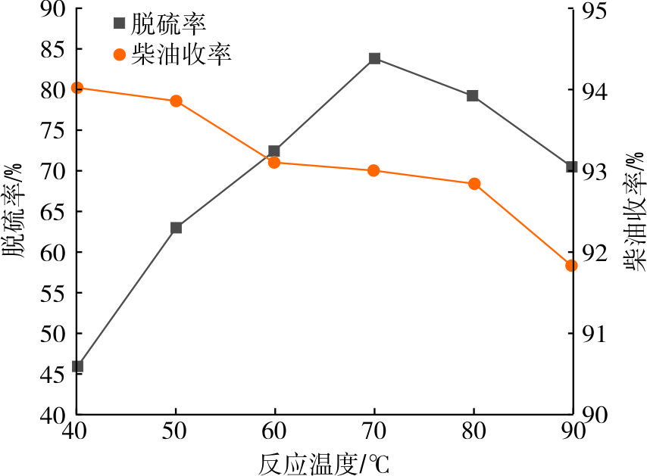
图1 反应温度对对柴油氧化脱硫效果的影响
反应温度是影响相转移催化反应的一个重要因素，由图1可以得出，随着反应温度的上升，脱硫率明显升高，其原因是相转移催化剂将更多的氧化活性组分转移到油相中，增大了氧化活性组分和硫化物的接触几率，表现为柴油脱硫率的升高；当温度达到70 ℃时，脱硫率达到最高，柴油收率也没有明显的降低；但是当温度超过70 ℃，脱硫率和柴油收率都有比较明显的降低，原因可能是随着氧化反应温度的升高，季铵盐型双子表面活性剂发生了分解，从而失去相转移催化作用，从而导致脱硫率降低。
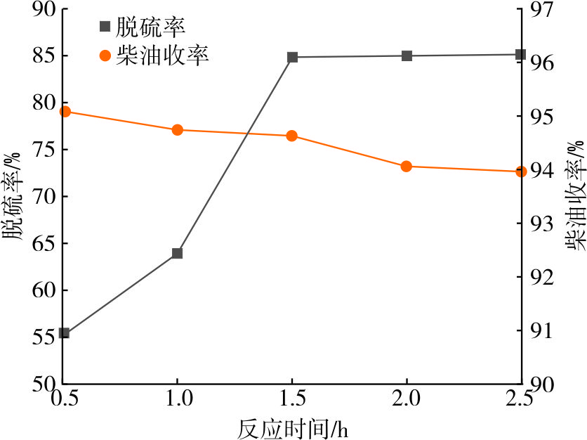
图2 反应时间对柴油脱硫效果的影响
由图2可知，随着反应时间的延长，脱硫率逐渐升高，在1.5 h内即可达到较高的脱硫率，反应进行1.5 h时柴油脱硫率为84.76%，收率为94.52%；继续延长氧化反应时间，则脱硫率虽然升高但增幅较小，并且柴油收率呈现急剧下降趋势，综合考虑工艺设计的经济性和设备时效性，反应时间延长会大大增加操作费用、降低设备利用率，因此选择反应时间为1.5 h为最适宜反应时间。

3 结论
（1） 通过实验研究了季铵盐表面活性剂作为相转移催化剂应用到柴油的氧化脱硫中，实验结果表面双季铵盐型表面活性剂具有更好的相转移催化活性；同时以碳链长为12的季铵盐表面活性剂相转移催化剂脱硫效果最好。
（2） 以C₁₂-2-C₁₂•2Br⁻为相转移催化剂进行氧化脱硫实验得出最佳氧化脱硫反应条件为：m(柴油)/m(催化剂)=0.25%，V(氧化体系)/ V(柴油)=0.2，反应温度70 ℃，反应时间1.5 h，萃取剂为甲醇，柴油的脱硫率可达84.76%，收率为94.52%。
参考文献
[1] 梁朝林. 高硫原油加工[M]. 北京: 中国石化出版社, 2001.
[2] 周惠娟, 朱庆云. 国内外车用燃料标准的发展及其对炼油工业的影响[J]. 当代石油化工, 2003, 11(12): 25-28.
[3] MA X L, ZHOU A N, SONG C S. A novel method for oxidative desulfurization of liquid hydrocarbon fuels based on catalytic oxidation using molecular oxygen coupled with selective adsorption [J]. Catalysis Today, 2007, 123(4): 276-284.
[4] JEYAGOWRY T S, HUANG X, JIAN D. A novel oxidative desulfurization process to remove refractory sulfur compounds from diesel fuel [J]. Applied Catalysis B: Environmental, 2006, 63(1-2): 85-93.
[5] 路文娟, 杨延钊. 过氧化氢用于油品氧化脱硫的研究进展[J]. 化工进展, 2009, 28(4): 605-609.
[6] 李忠铭, 余国贤, 陆善祥, 等. 亚铁离子及甲酸催化过氧化氢氧化柴油深度脱硫研究[J]. 石油与天然气化工, 2006(4): 285-288.
[7] 余国贤, 陆善祥, 陈辉, 等. 加氢精制柴油选择性氧化-萃取深度脱硫[J]. 石油与天然气化工, 2004, 33(6): 410-413.
[8] 杨菊香, 司小战, 杨晓慧. 燃料油H₂O₂氧化脱硫技术研究进展[J]. 西安文理学院学报: 自然科学版, 2009, 12(1): 119-124.
[9] 李岚, 张海燕, 刘倩倩, 等.相转移催化氧化体系在燃料油脱硫中的应用[J]. 化工科技, 2011, 19(1): 61-64.
[10] ZHAO D, REN H W, WANG J L, et al. Kinetics and mechanism of quaternary ammonium salts as phase-transfer catalysts in the liquid-liquid phase for oxidation of thiophene[J]. Energy & Fuels, 2007, 21: 2543-2547.

 基金项目：＊＊市科技计划项目“＊＊＊管理技术开发”（CXY1345）；西安石油大学青年科技创新基金项目“＊＊＊净化装置模拟与优化研究”（2012BS001） 作者简介：张**，＊＊＊年生，大学学历（工学学士），高级工程师，1994年毕业于＊＊＊石油学院石油化工系石油加工专业，主要从事天然气处理与加工研究工作，发表论文近20篇，2多次获司局级科技奖励。E-mail：xxx@163.com
 

